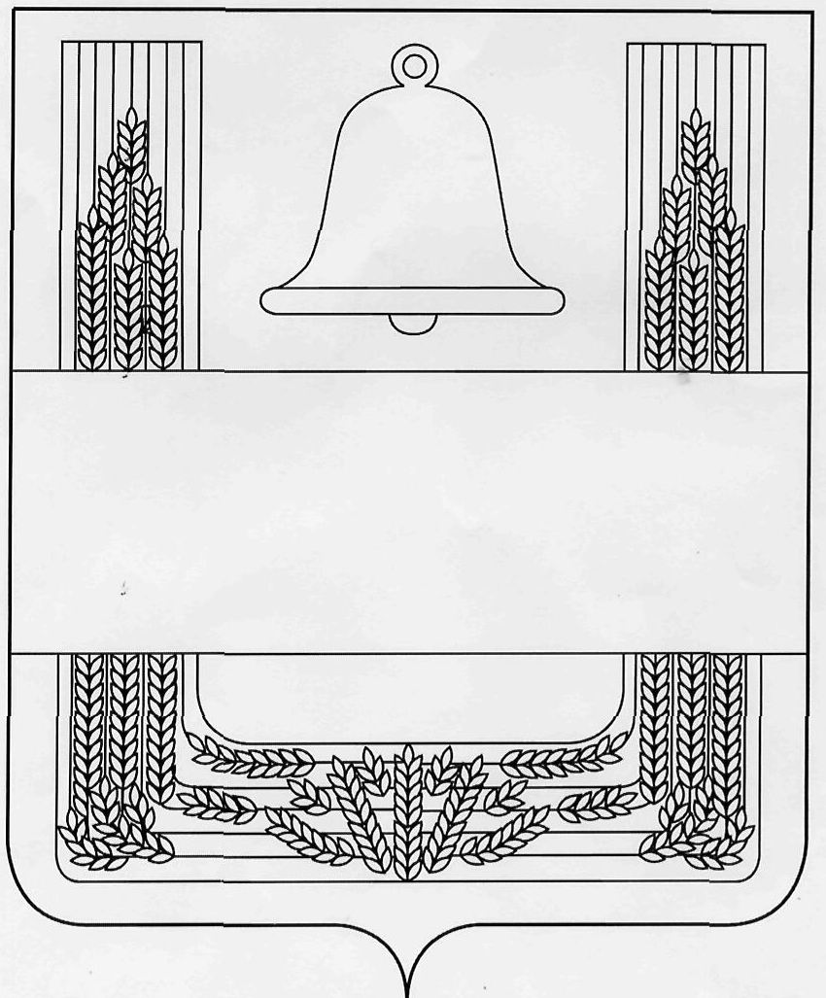

ЛИПЕЦКАЯ ОБЛАСТЬ

ПОСТАНОВЛЕНИЕ

АДМИНИСТРАЦИИ ХЛЕВЕНСКОГО

МУНИЦИПАЛЬНОГО РАЙОНА

30 апреля 2021 года с. Хлевное № 158

Об утверждении Порядка
составления проекта районного
бюджета на 2022 год и на плановый
период 2023 и 2024 годов

В соответствии с Бюджетным кодексом РФ, Положением о бюджетном процессе в Хлевенском муниципальном районе Липецкой области Российской Федерации, утвержденным решением Совета депутатов от 12.04.2012г. №284, администрация района
ПОСТАНОВЛЯЕТ:
1. Утвердить Порядок составления проекта районного бюджета на 2022 год и плановый период 2023 и 2024 годов согласно приложению 1.
2. Отделу финансов администрации района в срок до 3 июня 2021 года обеспечить представление информации от главных администраторов доходов бюджета Хлевенского муниципального района, структурных подразделений администрации района для формирования проекта районного бюджета на 2022 год и на плановый период 2023 и 2024 годов согласно приложению 2.
3.Структурным подразделениям администрации района обеспечить представление в отдел финансов администрации района по установленным им формам и срокам дополнительной статистической и аналитической информации, необходимой для разработки проекта районного бюджета на 2022 год и плановый период 2023 и 2024 годов.

Глава администрации района М.А.Лисов

О.В.Ушакова

2-17-72

Приложение 1
к постановлению администрации района
"Об утверждении Порядка составления проекта районного бюджета на 2022 год и на плановый период 2023 и 2024 годов"

ПОРЯДОК
составления проекта районного бюджета на 2021 год и на плановый период 2022 и 2023 годов

1. Отдел финансов администрации района:
до 1 июля:
разрабатывает прогноз поступлений доходов в бюджет района на период 2022 год и плановый период 2023 - 2024 годов (далее – на 2022 год и плановый период);
до 15 августа:
осуществляет расчеты объема бюджетных ассигнований районного бюджета на исполнение действующих и принимаемых расходных обязательств;
доводит до субъектов бюджетного планирования предельные объемы бюджетных ассигнований на 2022 год и плановый период;
представляет основные характеристики проекта районного бюджета на 2022 год и плановый период на рассмотрение администрации района;
до 1 сентября рассматривает несогласованные вопросы по бюджету с субъектами бюджетного планирования;
до 1 ноября разрабатывает проект нормативного правового акта администрации Хлевенского муниципального района об утверждении бюджетного прогноза на 2022-2024 годы.

2. Субъекты бюджетного планирования представляют в отдел финансов администрации района:
до 1 июля:
реестры действующих расходных обязательств на 2022 год и плановый период;
проекты нормативных правовых актов органов местного самоуправления, предусматривающих установление новых расходных обязательств на 2022 год и плановый период, и расчёты потребности в бюджетных ассигнованиях на их реализацию;
обоснование потребности в бюджетных ассигнованиях по действующим и принимаемым расходным обязательствам района на 2022 год и плановый период с выделением объемов средств, необходимых для выполнения условий софинансирования расходных обязательств с областным бюджетом;
до 1 сентября:
перечень расходных обязательств района, возникающих при выполнении полномочий органов местного самоуправления по вопросам местного значения, в целях софинансирования которых предоставляются субсидии из областного бюджета, целевые показатели результативности предоставления субсидий и их значения на 2022 год и плановый период;
распределение предельного объема бюджетных ассигнований районного бюджета на 2022 год и плановый период по целевым статьям (муниципальных программ Хлевенского муниципального района и непрограммным направлениям деятельности), группам видов расходов, разделам, подразделам классификации расходов бюджетов;
цели и условия предоставления субсидий, категории и (или) критерии отбора юридических лиц, индивидуальных предпринимателей, физических лиц - производителей товаров, работ и услуг;
цели и условия предоставления субсидий некоммерческим организациям, не являющимся автономными и бюджетными учреждениями;
прогнозный объем средств областного бюджета, планируемый к привлечению на софинансирование мероприятий социально-экономического развития района на 2022 год и плановый период.

3. Субъекты бюджетного планирования (ответственные исполнители муниципальных программ) представляют в отдел экономики и развития малого бизнеса администрации Хлевенского муниципального района согласованные с соисполнителями:

до 1 сентября:

распределение в разрезе муниципальных программ Хлевенского муниципального района предельного объема бюджетных ассигнований районного бюджета на 2022 год и плановый период и прогнозируемые значения целевых индикаторов, показателей задач муниципальных программ по формам в соответствии с приложениями 2,4,5,7 к Порядку разработки, формирования, реализации и проведения оценки эффективности реализации муниципальных программ Хлевенского муниципального района, утвержденному постановлением администрации Хлевенского муниципального района от 03.09.2013 № 346;

до 15 октября:
уточненное по результатам согласования с отделом финансов администрации района распределение в разрезе муниципальных программ Хлевенского муниципального района предельного объема бюджетных ассигнований районного бюджета на 2022 год и плановый период и прогнозируемые значения целевых индикаторов, показателей задач муниципальных программ.
4. Администрация Хлевенского муниципального района:
до 30 сентября рассматривает несогласованные вопросы по бюджету с субъектами бюджетного планирования.

Приложение 2
к постановлению администрации района
"Об утверждении Порядка составления проекта районного бюджета на 2021 год и на плановый период 2022 и 2023 годов"

ИНФОРМАЦИЯ,
представляемая главными администраторами доходов бюджета Хлевенского муниципального района, структурными подразделениями администрации района в отдел финансов администрации района для формирования проекта районного бюджета на 2021 год и на плановый период 2022 и 2023 годов

Таблица

N  п/п | Наименование информации | Периоды | Исполнители
1. | Прогноз налогов,  администрируемых налоговыми органами (в консолидированный  бюджет района и в разрезе  поселений) | 2022, 2023, 2024  годы | МИ ФНС России №3  по Липецкой области
2. | Оценка поступлений налогов,  администрируемых налоговыми органами (в консолидированный  бюджет района и в разрезе  поселений) | 2021 год
3. | Прогнозы поступлений  по администрируемым доходным  источникам | 2022, 2023, 2024  годы | Отдел земельных и имущественных отношений администрации района
4. | Оценка поступлений  по администрируемым доходным  источникам | 2021 год
5. | Прогноз социально-экономического  развития района | 2022, 2023, 2024  годы
6. | Прогноз налогооблагаемой базы  (доходы, уменьшенные на величину  расходов) для расчета единого  сельскохозяйственного налога  в разрезе поселений | 2022, 2023, 2024  годы
7. | Оценка налогооблагаемой базы  (доходы, уменьшенные на величину  расходов) для расчета единого  сельскохозяйственного налога  в разрезе поселений | 2021 год | Отдел экономики и развития малого бизнеса администрации района
8. | Прогноз фонда заработной платы  в разрезе поселений | 2022, 2023, 2024  годы
9. | Оценка фонда заработной платы  в разрезе поселений | 2021 год
10. | Прогноз поступления арендной  платы за земельные участки,  государственная собственность  на которые не разграничена,  с соответствующими обоснованиями в разрезе поселений | 2022, 2023, 2024  годы | Отдел земельных и имущественных отношений администрации района
11. | Оценка поступления арендной  платы за земельные участки,  государственная собственность  на которые не разграничена,  с соответствующими обоснованиями в разрезе поселений | 2021 год
12. | Прогноз поступления арендной  платы за землю после  разграничения государственной  собственности на землю  с соответствующими обоснованиями с учетом земель, находящихся в муниципальной собственности, собственности поселений | 2022, 2023, 2024  годы
13. | Оценка поступления арендной  платы за землю после  разграничения государственной  собственности на землю  с соответствующими обоснованиями с учетом земель, находящихся в муниципальной собственности, собственности поселений | 2021 год | Отдел земельных и имущественных отношений администрации района
14. | Прогноз поступлений от продажи земельных участков,  государственная собственность  на которые не разграничена,  в разрезе поселений | 2022, 2023, 2024  годы
15. | Оценка поступлений от продажи земельных участков,  государственная собственность  на которые не разграничена,  в разрезе поселений | 2021 год
16. | Прогноз поступлений от продажи земельных участков, находящихся в муниципальной собственности, в разрезе поселений | 2022, 2023, 2024  годы
17. | Оценка поступлений от продажи земельных участков, находящихся в муниципальной собственности, в разрезе поселений | 2021 год
18. | Прогноз доходов от сдачи в аренду имущества, находящегося в оперативном управлении органов местного самоуправления и созданных ими учреждений (за исключением имущества бюджетных и автономных учреждений) в разрезе поселений | 2022, 2023, 2024  годы
19. | Оценка доходов от сдачи в аренду имущества, находящегося в оперативном управлении органов местного самоуправления и созданных ими учреждений (за исключением имущества бюджетных и автономных учреждений) в разрезе поселений | 2021 год | Отдел земельных и имущественных отношений администрации района
20. | Прогноз доходов от сдачи в аренду имущества, составляющего казну муниципального района, казну поселений (за исключением земельных участков) в разрезе поселений | 2022, 2023, 2024  годы
21. | Оценка доходов от сдачи в аренду имущества, составляющего казну муниципального района, казну поселений (за исключением земельных участков) в разрезе поселений | 2021 год
22. | Прогноз доходов от реализации имущества, находящегося в оперативном управлении учреждений, находящихся в ведении органов местного самоуправления муниципального района, органов местного самоуправления поселений (за исключением имущества бюджетных и автономных учреждений), в части реализации основных средств по указанному имуществу в разрезе района, поселений | 2022, 2023, 2024  годы | Отдел земельных и имущественных отношений администрации района
23. | Оценка доходов от реализации имущества, находящегося в оперативном управлении учреждений, находящихся в ведении органов местного самоуправления муниципального района, органов местного самоуправления поселений (за исключением имущества бюджетных и автономных учреждений), в части реализации основных средств по указанному имуществу в разрезе района, поселений | 2021 год
24. | Прогноз доходов от реализации имущества, находящегося в оперативном управлении учреждений, находящихся в ведении органов местного самоуправления муниципального района, органов местного самоуправления поселений (за исключением имущества бюджетных и автономных учреждений), в части реализации материальных запасов по указанному имуществу в разрезе муниципального района, поселений | 2022, 2023, 2024  годы
25. | Оценка доходов от реализации имущества, находящегося в оперативном управлении учреждений, находящихся в ведении органов управления муниципального района, органов управления поселений (за исключением имущества бюджетных и автономных учреждений), в части реализации материальных запасов по указанному имуществу в разрезе муниципального района, поселений | 2021 год | Отдел земельных и имущественных отношений администрации района
26. | Прогноз доходов от реализации иного имущества, находящегося в собственности Хлевенского муниципального района, поселений (за исключением имущества бюджетных и автономных учреждений, в т.ч. казенных) в части реализации основных средств  по указанному имуществу в разрезе муниципального района, поселений | 2022, 2023, 2024  годы
27 | Оценка доходов от реализации иного имущества, находящегося в собственности Хлевенского муниципального района, поселений (за исключением имущества бюджетных и автономных учреждений) в части реализации основных средств  по указанному имуществу в разрезе района, поселений | 2021 год
28. | Прогноз доходов от реализации иного имущества, находящегося в собственности Хлевенского муниципального района, поселений (за исключением имущества бюджетных и автономных учреждений) в части реализации материальных запасов по указанному имуществу в разрезе района, поселений | 2022, 2023, 2024  годы
29. | Оценка доходов от реализации иного имущества, находящегося в собственности Хлевенского муниципального района, поселений (за исключением имущества бюджетных и автономных учреждений) в части реализации материальных запасов по указанному имуществу в разрезе муниципального района, поселений | 2021 год
30. | Перечень муниципального имущества, планируемого к приватизации (с указанием наименования имущества, сроков приватизации и предполагаемой цены продажи) | 2022, 2023, 2024  годы
31. | Показатели развития особой экономической зоны агропромышленного типа « Хлевное» в разрезе участников:  -планируемый объём налоговых и неналоговых платежей в районный бюджет ( по видам); | 2022, 2023, 2024 годы | Отдел экономики и развития малого бизнеса администрации района
32. | Ожидаемые показатели развития особой экономической зоны агропромышленного типа « Хлевное» в разрезе участников:  - объём налоговых и неналоговых платежей, уплаченных в районный бюджет (по видам) | 2021 год

